Лабораторная работа № 3
  - Модель гармонических колебаний
Анна Светцова
Содержание

1. Цель работы
Исследовать гармонический осциллятор в трёх режимах: без затухания и внешней силы, с затуханием без внешнего воздействия и с затуханием при наличии периодической внешней силы. Построить решения и фазовые портреты, а также выполнить параметрическое исследование влияния коэффициента затухания.

2. Задание
Для варианта 58 необходимо исследовать следующие уравнения.
Без затухания и внешней силы:
$$x″+3.7x=0.$$
С затуханием и без внешней силы:
$$x″+3x′+10x=0.$$
С затуханием и внешней периодической силой:
$$x″+3x′+11x=0.9sin\left(0.9t\right).$$
Расчёт выполняется на интервале
$$t∈\left[0;63\right]$$
с шагом $0.05$ и начальными условиями
$$x\left(0\right)=0.1, x′\left(0\right)=1.1.$$

3. Теоретические сведения
Гармонический осциллятор описывается дифференциальным уравнением второго порядка. В общем виде модель можно записать как
$$x″+γx′+ω_{0}^{2}x=F\left(t\right),$$
где $x\left(t\right)$ — координата, $γ$ — коэффициент затухания, $ω_{0}$ — собственная частота системы, а $F\left(t\right)$ — внешняя сила.
Для численного решения уравнение второго порядка преобразуется в систему двух уравнений первого порядка. Если обозначить
$$v=x′,$$
то получаем
$$\frac{dx}{dt}=v,$$
$$\frac{dv}{dt}=F\left(t\right)−γv−ω_{0}^{2}x.$$
Именно эта форма использована в программе.

3.1 Осциллятор без затухания
Для первого случая
$$x″+3.7x=0.$$
Здесь отсутствуют и диссипативный член, и внешнее воздействие. Поэтому энергия идеальной системы сохраняется, а решение представляет собой незатухающие периодические колебания.

3.2 Осциллятор с затуханием
Во втором случае
$$x″+3x′+10x=0.$$
Член $3x′$ приводит к рассеянию энергии. Амплитуда колебаний со временем уменьшается, а фазовая траектория стягивается к положению равновесия.

3.3 Осциллятор с внешней силой
В третьем случае
$$x″+3x′+11x=0.9sin\left(0.9t\right).$$
Периодическая внешняя сила непрерывно передаёт системе энергию. После затухания переходного процесса движение определяется совместным действием диссипации и внешнего возбуждения.

4. Реализация вычислительного эксперимента
Для решения систем использован пакет DifferentialEquations.jl и метод Tsit5. Для всех трёх вариантов применены одинаковые начальные условия и один временной интервал. Результаты сохраняются в CSV, а графики — в PNG.
На скриншоте показан успешный запуск основного вычислительного эксперимента.
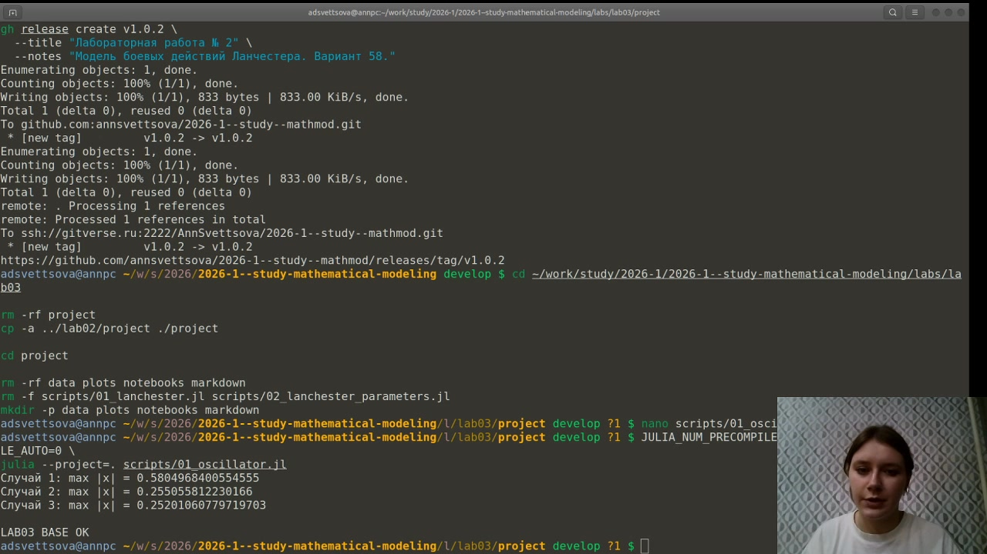
Программа завершилась сообщением LAB03 BASE OK. Получены следующие максимальные абсолютные отклонения:
Случай | $max\left|x\right|$
Без затухания | 0.5804968400554555
С затуханием | 0.255055812230166
С внешней силой | 0.25201060779719703

5. Результаты основного эксперимента

5.1 Временные зависимости
На одном графике сравниваются решения всех трёх уравнений.
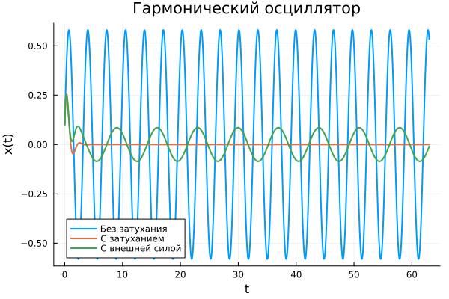
В первом случае колебания сохраняют амплитуду. Во втором случае колебания быстро затухают. В третьем случае после переходного процесса сохраняется вынужденная составляющая движения, связанная с периодической внешней силой.

5.2 Фазовые портреты
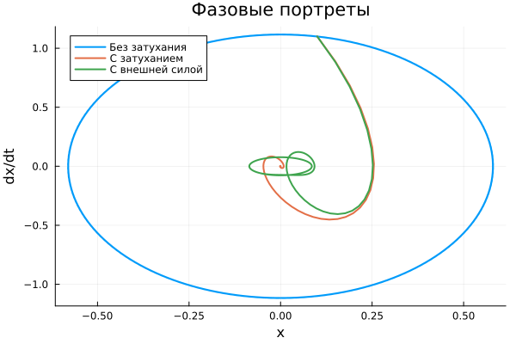
Для незатухающего осциллятора фазовая траектория замкнута. При наличии затухания траектория приближается к положению равновесия. При внешнем периодическом воздействии после переходного процесса устанавливается вынужденное движение.

5.3 Отдельные режимы

5.3.1 Без затухания
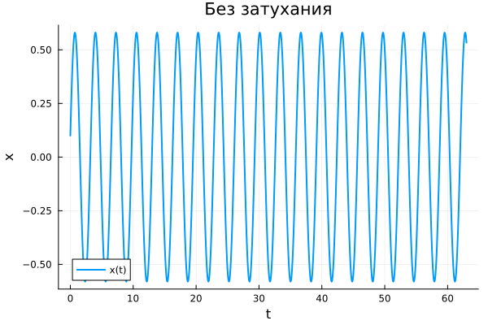
Колебания имеют постоянную амплитуду, что соответствует отсутствию потерь энергии.

5.3.2 С затуханием
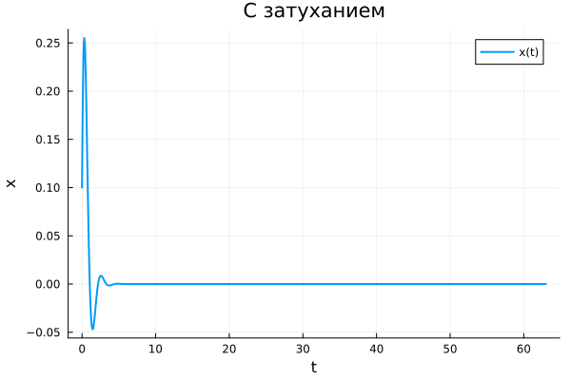
Амплитуда быстро уменьшается, и система приближается к состоянию равновесия.

5.3.3 С затуханием и внешней силой
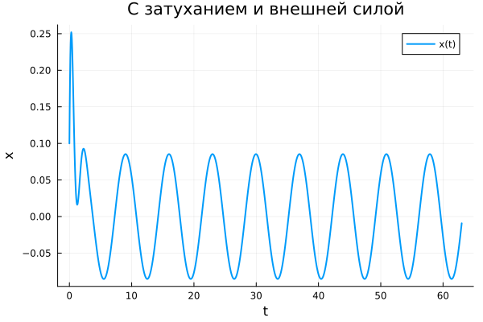
После затухания переходной составляющей остаётся движение, поддерживаемое внешним периодическим воздействием.

6. Параметрическое исследование
Дополнительно исследовано влияние коэффициента затухания $γ$ в модели
$$x″+γx′+10x=0.$$
Использованы значения
$$γ∈\{1, 3, 5\}.$$
Для каждого значения задача решается заново с одинаковыми начальными условиями.
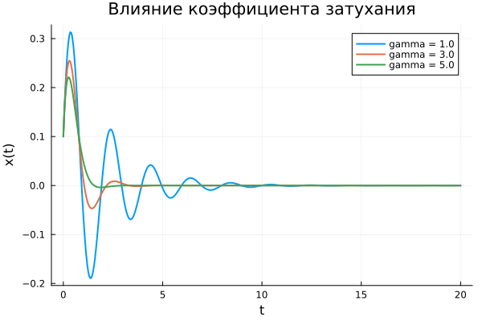
Чем больше коэффициент затухания, тем быстрее уменьшается амплитуда и тем быстрее система теряет энергию.
Полученные численные характеристики:
$γ$ | Максимальная амплитуда | Финальная амплитуда
1.0 | 0.313136 | $2.01805⋅{10}^{−6}$
3.0 | 0.255056 | $8.41421⋅{10}^{−12}$
5.0 | 0.221051 | $4.71306⋅{10}^{−11}$

7. Литературное программирование
Исходный код оформлен в литературном стиле и содержит одновременно программную реализацию и описание математической модели.
Из каждого литературного исходника автоматически сформированы:
- чистый Julia-код;
- Jupyter Notebook;
- Quarto-документация.
На скриншоте показана успешная генерация производных форматов.
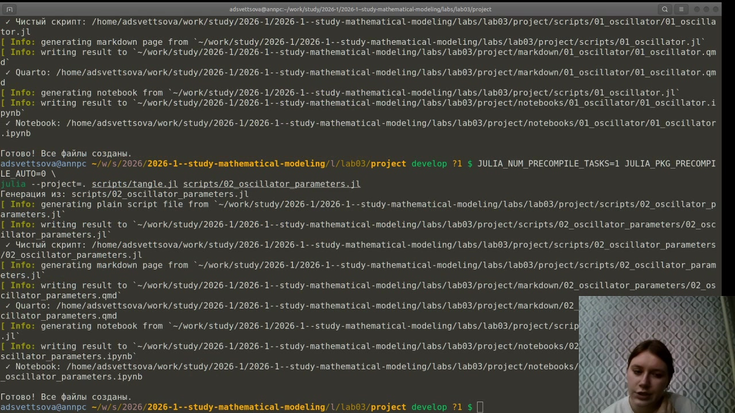

8. Выполнение Jupyter Notebook
Основной notebook был выполнен в отдельном Julia-окружении лабораторной работы.
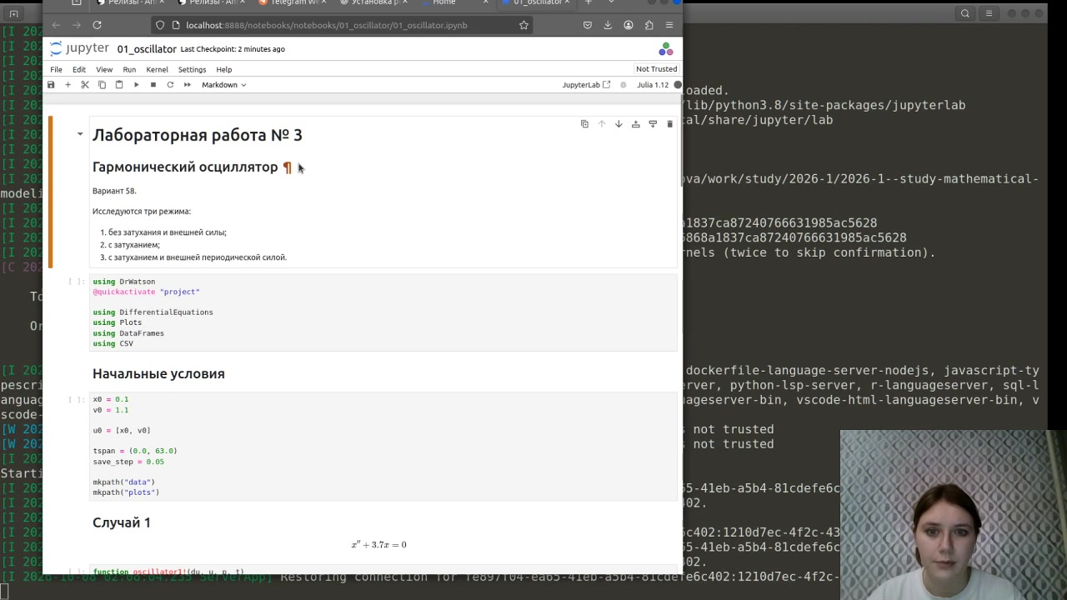
Также выполнен notebook параметрического исследования.
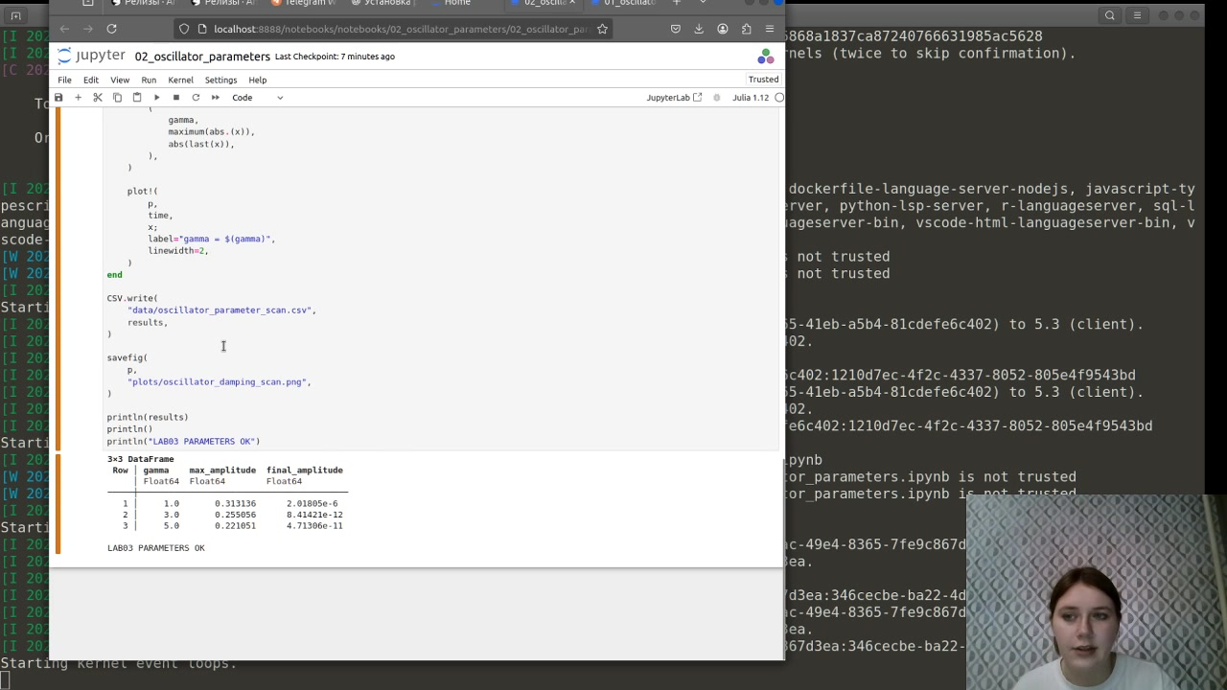
Таким образом, основной и параметрический вычислительные эксперименты воспроизводятся не только из исходных Julia-скриптов, но и из сгенерированных Jupyter Notebook.

9. Документация Quarto
Ниже подключена автоматически сгенерированная документация основного эксперимента.

10. Лабораторная работа № 3

10.1 Гармонический осциллятор
Вариант 58.
Исследуются три режима:
- без затухания и внешней силы;
- с затуханием;
- с затуханием и внешней периодической силой.
using DrWatson
@quickactivate "project"
using DifferentialEquations
using Plots
using DataFrames
using CSV

10.2 Начальные условия
x0 = 0.1
v0 = 1.1
u0 = [x0, v0]
tspan = (0.0, 63.0)
save_step = 0.05
mkpath("data")
mkpath("plots")

10.3 Случай 1
$$x″+3.7x=0$$
function oscillator1!(du, u, p, t)
x, v = u
du[1] = v
du[2] = -3.7x
end
prob1 = ODEProblem(oscillator1!, u0, tspan)
sol1 = solve(
prob1,
Tsit5();
saveat=save_step,
abstol=1e-9,
reltol=1e-9,
)
t1 = sol1.t
x1 = getindex.(sol1.u, 1)
v1 = getindex.(sol1.u, 2)

10.4 Случай 2
$$x″+3x′+10x=0$$
function oscillator2!(du, u, p, t)
x, v = u
du[1] = v
du[2] = -3v - 10x
end
prob2 = ODEProblem(oscillator2!, u0, tspan)
sol2 = solve(
prob2,
Tsit5();
saveat=save_step,
abstol=1e-9,
reltol=1e-9,
)
t2 = sol2.t
x2 = getindex.(sol2.u, 1)
v2 = getindex.(sol2.u, 2)

10.5 Случай 3
$$x″+3x′+11x=0.9sin\left(0.9t\right)$$
function oscillator3!(du, u, p, t)
x, v = u
du[1] = v
du[2] = 0.9sin(0.9t) - 3v - 11x
end
prob3 = ODEProblem(oscillator3!, u0, tspan)
sol3 = solve(
prob3,
Tsit5();
saveat=save_step,
abstol=1e-9,
reltol=1e-9,
)
t3 = sol3.t
x3 = getindex.(sol3.u, 1)
v3 = getindex.(sol3.u, 2)

10.6 Сохранение результатов
CSV.write(
"data/oscillator_case1.csv",
DataFrame(time=t1, x=x1, velocity=v1),
)
CSV.write(
"data/oscillator_case2.csv",
DataFrame(time=t2, x=x2, velocity=v2),
)
CSV.write(
"data/oscillator_case3.csv",
DataFrame(time=t3, x=x3, velocity=v3),
)

10.7 Временные зависимости
p1 = plot(
t1,
x1;
label="Без затухания",
linewidth=2,
xlabel="t",
ylabel="x(t)",
title="Гармонический осциллятор",
)
plot!(p1, t2, x2; label="С затуханием", linewidth=2)
plot!(p1, t3, x3; label="С внешней силой", linewidth=2)
savefig(p1, "plots/oscillator_solutions.png")

10.8 Фазовые портреты
p2 = plot(
x1,
v1;
label="Без затухания",
linewidth=2,
xlabel="x",
ylabel="dx/dt",
title="Фазовые портреты",
)
plot!(p2, x2, v2; label="С затуханием", linewidth=2)
plot!(p2, x3, v3; label="С внешней силой", linewidth=2)
savefig(p2, "plots/oscillator_phase.png")

10.9 Отдельные графики
p3 = plot(
t1,
x1;
label="x(t)",
linewidth=2,
xlabel="t",
ylabel="x",
title="Без затухания",
)
savefig(p3, "plots/oscillator_case1.png")
p4 = plot(
t2,
x2;
label="x(t)",
linewidth=2,
xlabel="t",
ylabel="x",
title="С затуханием",
)
savefig(p4, "plots/oscillator_case2.png")
p5 = plot(
t3,
x3;
label="x(t)",
linewidth=2,
xlabel="t",
ylabel="x",
title="С затуханием и внешней силой",
)
savefig(p5, "plots/oscillator_case3.png")
println("Случай 1: max |x| = ", maximum(abs.(x1)))
println("Случай 2: max |x| = ", maximum(abs.(x2)))
println("Случай 3: max |x| = ", maximum(abs.(x3)))
println()
println("LAB03 BASE OK")
Ниже подключена документация параметрического исследования.

11. Параметрическое исследование гармонического осциллятора
Исследуем влияние коэффициента затухания gamma на решение уравнения
$$x″+γx′+10x=0.$$
using DrWatson
@quickactivate "project"
using DifferentialEquations
using Plots
using DataFrames
using CSV

11.1 Исходные данные
x0 = 0.1
v0 = 1.1
u0 = [x0, v0]
tspan = (0.0, 20.0)
save_step = 0.05
gamma_values = [1.0, 3.0, 5.0]
mkpath("data")
mkpath("plots")
results = DataFrame(
gamma = Float64[],
max_amplitude = Float64[],
final_amplitude = Float64[],
)
p = plot(
xlabel="t",
ylabel="x(t)",
title="Влияние коэффициента затухания",
)
for gamma in gamma_values
function oscillator!(du, u, p, t)
x, v = u
du[1] = v
du[2] = -gamma * v - 10x
end
problem = ODEProblem(
oscillator!,
u0,
tspan,
)
solution = solve(
problem,
Tsit5();
saveat=save_step,
abstol=1e-9,
reltol=1e-9,
)
time = solution.t
x = getindex.(solution.u, 1)
push!(
results,
(
gamma,
maximum(abs.(x)),
abs(last(x)),
),
)
plot!(
p,
time,
x;
label="gamma = $(gamma)",
linewidth=2,
)
end
CSV.write(
"data/oscillator_parameter_scan.csv",
results,
)
savefig(
p,
"plots/oscillator_damping_scan.png",
)
println(results)
println()
println("LAB03 PARAMETERS OK")

12. Результаты
В ходе выполнения лабораторной работы:
- реализованы три режима гармонического осциллятора;
- построены временные зависимости координаты;
- построены фазовые портреты;
- показано влияние затухания на динамику системы;
- исследована модель с внешней периодической силой;
- выполнено параметрическое исследование коэффициента затухания;
- результаты сохранены в табличном и графическом виде;
- из литературного кода созданы Julia, Jupyter и Quarto-представления;
- оба Jupyter Notebook успешно выполнены.

13. Вывод
В работе исследованы три режима гармонического осциллятора. При отсутствии затухания система совершает незатухающие периодические колебания. При введении диссипативного члена амплитуда уменьшается, а система стремится к положению равновесия. Периодическая внешняя сила поддерживает вынужденное движение после затухания переходного процесса.
Параметрическое исследование показало, что коэффициент затухания существенно влияет на скорость снижения амплитуды: увеличение $γ$ приводит к более быстрому подавлению колебательного процесса.

